Ce challenge est plutôt rapide : il suffit simplement de remarquer l’anomalie dans la requête de réponse.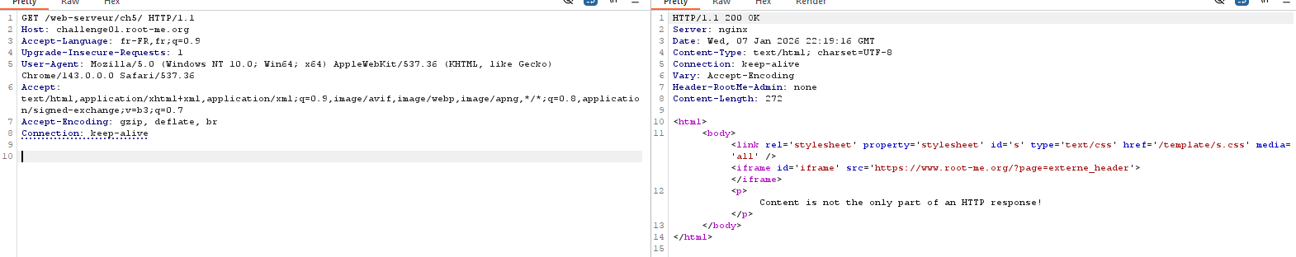
On remarque dans le header une partie inhabituelle : Header-RootMe-Admin: None.
Il faut simplement savoir qu’un header HTTP est construit par le serveur et qu’il est possible d’y ajouter des en-têtes personnalisés.
Ici, on peut récupérer cet en-tête et l’injecter dans notre requête, en le modifiant légèrement.

